מטלה מס' 1
מגישים: ארטיום גנרלוב 319525671
תהילה מנשהאוף 206089195
חלק ראשון
- האם הקובץ הוא .NET Assembly? – כן.
האם הקובץ מהווה .NET PE? -כן.

הסבר:
כאשר אנחנו פותחים את הקובץ בעזרת ildasm אנחנו רואים את הMETA-DATA ואת רשימת הטיפוסים – מחלקות/structs/enums והרכיבים שלהם – מטודות/שדות.
מבנה זה הוא מבנה של .NET Assembly
הקובץ מהווה .NET PE מכיוון ש.NET Assemblys עטופות במעטפת של PE שעליו יושב המידע שנקרא ע"י מערכת ההפעלה שמודיע לה שמדובר בקובץ exe שיופעל ע"י הclr ולא קובץ exe שמורץ native.

תיאור הAssembly:
- שמו C23_Ex01
- גרסתו 23.3.1.27295
- אפשר למצוא את זה בקטע הMANIFEST. ליד .assembly נמצא את השם ובתוך הבלוק של זה נמצא את הגרסא ליד .ver
- הassemblies הנוספים הם: mscorlib 4.0.0.0 ו System.Xml 4.0.0.0

Members (methods, fields) | Name | Type (Struct/Class/Enum)
- public static void Main() | Program | Class
- public static void RunDemoPrograms()  - private static bool authenticateUserCredentials()  - private static eProgramSamples getUserSelection()  - private static void showMenuOptions() | ProgramExecuter | Class
- public static void RunAstrixClock()  - public static void RunBinaryAnalyzer()  - private static int buildLine(StringBuilder, int, int)  - private static bool checkIfAscendingSeries(string)  - private static bool checkIfDescendingSeries(string)  - private static void drawClock(int)  - private static string getInputFromUser(out int) | DemoApps | Class
- public static int AstrixClock (= 2)  - public static int BinaryAnalyzer (=1)  - public static int Quit (=0) | eProgramSamples | Enum

- שם המשתמש: DN-Ex01-C2023
הססמא: C# rulz!

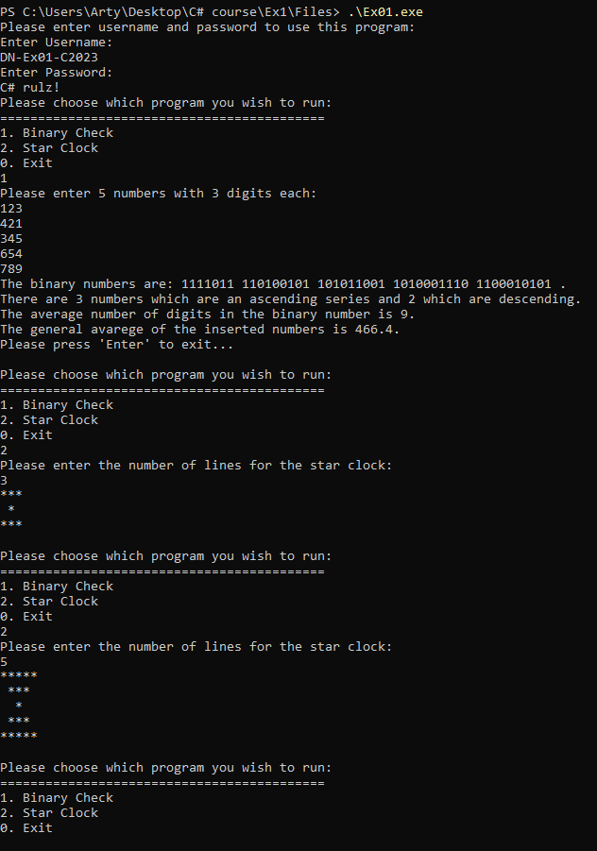

חלק שני
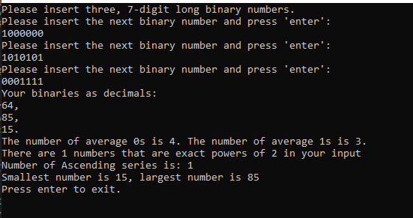
1.

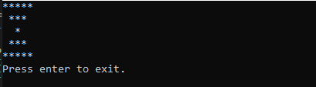
2.

3.
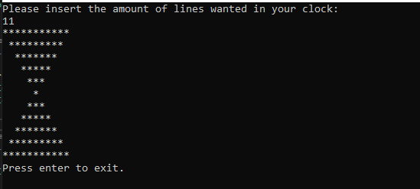

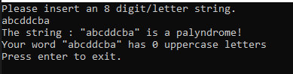
4.

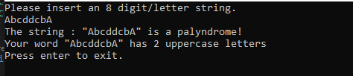

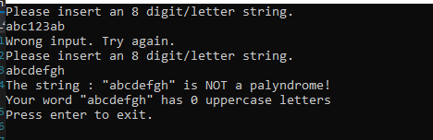

6.
